靜宜大學資工系112學年度第1學期第2次畢業專題會議記錄
(專題名稱：己付果攤)

時 間：中華民國112年10月24日（星期二）16時30分
地 點：主顧樓
主 席：胡學誠老師 紀錄：陳姵霖同學
出席人員：胡學誠老師、資工三A 411018141 陳姵霖、
資工三A 411006746 廖怡慈 、資工三A 411018060 陳立昌

- 主席致詞
本次討論專題工具和細節的專題展示
- 確認上次會議紀錄
民國112年10月03日（星期二）16時30分
- 上次會議決議事項執行情形
提案一：專題的使用方向(結帳、辨識)、呈現方式，執行情形:第一次開會決議後，須再討論細項，如:水果、結帳環境。

- 工作報告
  - 決定使用平台
  - 決定要影像辨識的水果
  - 決定影像辨識的結帳環境

- 討論事項
提案單位：陳姵霖同學
提案一

案由：決定影像辨識使用平台，請討論。
說明：
- 開會情形如【附件一】。
- 是否負擔的起付費平台的費用。

辦法：使用免費平台。

決議： 使用 tensorflow、google colab。

提案單位：廖怡慈同學、陳立昌同學
提案二

案由：用來影像辨識的水果以及結帳背景，請討論。
說明：
- 開會情形如【附件一】。
- 較方便取得的水果。
- 拍攝水果素材的背景需要與實際操作時的背景統一。
- 水果素材與背景請參閱【附件一照片2】。

辦法：選用這個季節較容易取得的蘋果、香蕉、橘子，將背景固定為黑色板子。

決議： 使用蘋果、香蕉、橘子，將背景固定為黑色板子。

- 臨時動議
10/31段考周開會暫停一次
- 散會
OOO學年度第O學期第O次畢業專題會議—附件一

專題開會情形：

照片1：  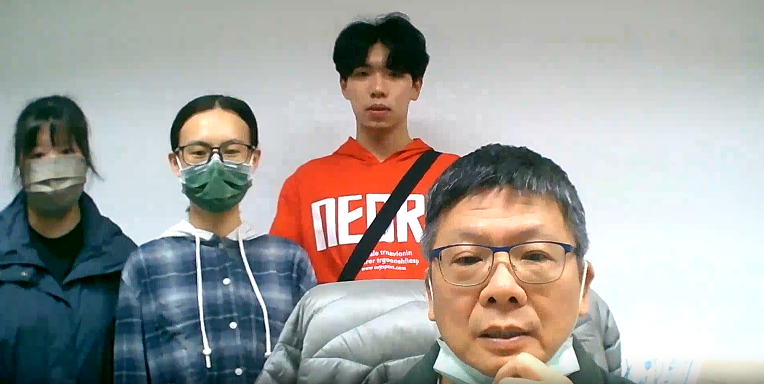 | 照片2：  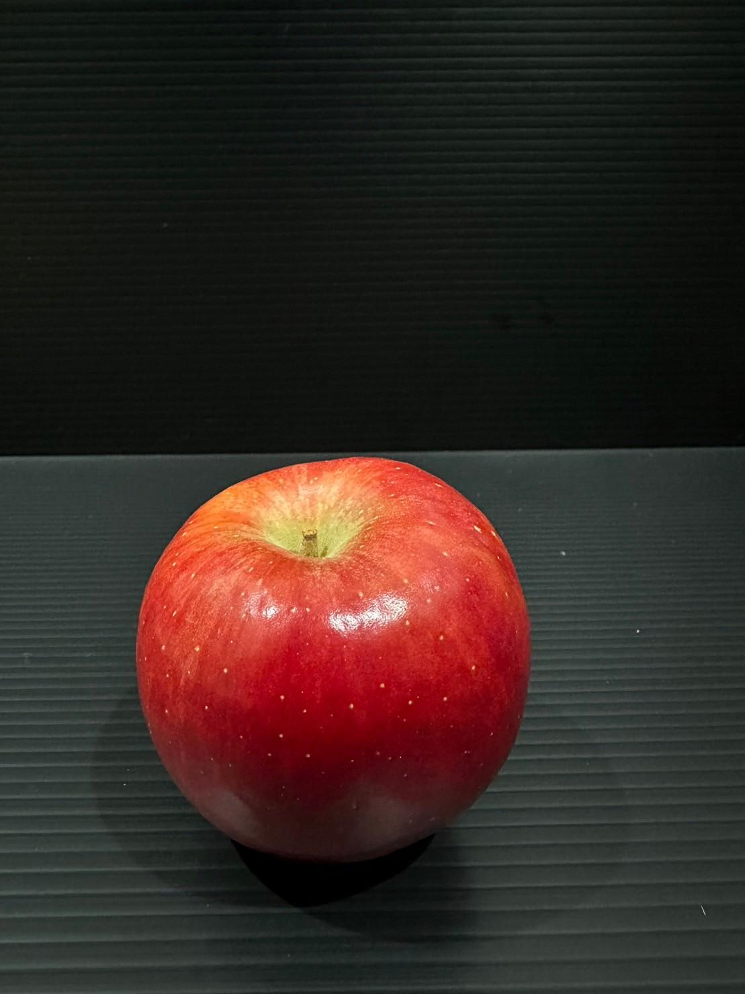
說明1： 線下開會討論中 | 說明2：使用深黑色背景、水果拍攝

